|  |
| --- |
|  |
| Mini projet |
|  |
| **Jankenpon or janken** |

Ce jeu est joué dans le monde entier mais trouve son origine en Asie. En France il est appelé Pierre-Feuille-ciseau.

  

Histoire

Jan-ken-pon ( じゃんけんぽん), appelé parfois de façon plus courte janken (じゃんけん), est un des jeux les plus populaires et le plus connu des jeux qui utilisent que les mains/poings. Il a été inventé lors du 19e siècle et a acquis une popularité à travers le monde tout au long du 20e siècle.

Les historiens pensent que Janken a été inventé au 19e siècle comme les sources papier de l’époque en témoignent. Tout comme le jeu de Go et le mahjong, Ce jeu fut inventé en Chine. Il n’y a aucune trace de pierre-feuille-ciseaux en Occident avant qu’il n’y ait de contacts directs avec l’Asie. Les auteurs occidentaux de la fin du XIXe siècle l’ont seulement mentionné comme un jeu asiatique.

‘janken’ est une forme de main qui représente, lorsqu’on ferme le poing: une pierre; lorsqu’on tend la paume: un papier; et lorsqu’on tend seulement les deux premiers doigts (index + majeur):les ciseaux.

 En France et aux états-unis, en particulier, ce jeu est aussi appelé Rochambeau en l’honneur de Jean-Baptiste Donatien de Vimeur, comte de Rochambeau, un héro français de la révolution américaine. Rochambeau était présent à New York lorsque le général Cornwallis se rendit à Georges Washington. On dit que Washington, Cornwallis et Rochambeau ont joué au Jankenpon pour décider qui serait le dernier à partir de la tente de Cornwallis après l’échange de formalités.

Règles

Normalement, mais pas toujours, le jeu commence lorsque les deux joueurs chantent « Saisho wa gū! », « On commence par la pierre! ») pendant qu’ils secouent leur poi dans un mouvement de pompe pour se synchroniser.

L’échange est gagné selon les régles suivantes:

1. Les ciseaux coupent le papier  
2. Le papier recouvre la pierre  
3. La pierre casse les ciseaux

Les égalités sont départagées en recommençant plusieurs fois jusqu’à ce qu’il y ait un vainqueur.

Mini projet

* Elaborer l’algorithme de ce jeu afin de pouvoir le programmer en mode console.

Sa présentation générale est la suivante :

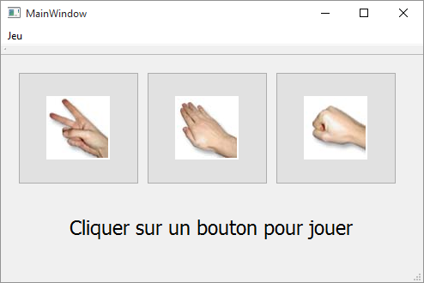

Le choix de l’ordinateur doit être aléatoire (qsrand).

* Ecrire le code C avec QT Creator et tester le programme.
* Documenter le programme et veiller a ce qu’il respecte la programmation structurée.
* Rendre le programme et l’algorithme pour la date convenue

N’hésitez pas à utiliser les recherches sur Internet et le forum ISN.